Rentar en las zonas aesthetic de la CDMX también puede ser más costoso
● 23 de junio de 2023. Ciudad de México. La palabra aesthetic se ha tomado las redes sociales, con 118 millones de menciones en Instagram y 245 billones de visualizaciones en TikTok. La traducción de Aesthetic al español es estética o estético según el diccionario de la Real Academía Española, significa que “pertenece o es relativo a la percepción o apreciación de la belleza.”
El término aesthetic puede usarse en distintos ámbitos y engloba diversos estilos de vida. Lamudi, el portal inmobiliario líder en México, buscó las alcaldías de la Ciudad de México más estéticas de acuerdo a varios elementos representados en múltiples bases de datos. Debido a la diversidad de criterios sobre qué es estético y qué no, la plataforma definió en torno a los datos disponibles que tengan relación directa con la oportunidad de tener lugares aesthetic:
- Áreas de conservación patrimonial: inmuebles o espacios con valor histórico, artístico y/o cultural.
- Barrido de calles: la cantidad de personal contratado para mantener limpias las calles en cada alcaldía.
- Bicicleta y estaciones: Uso de bicicleta, el acceso a ciclovías (mientras más bicicletas, menos transporte público y privado masivo).
- Lugares que reflejan nuestra cultura: museos, parques, restaurantes, bares, cafeterías y/o lugares similares.
En la siguiente gráfica se ilustra el ranking de zonas aesthetic realizado por el portal Lamudi y el precio promedio de renta que tiene cada una:
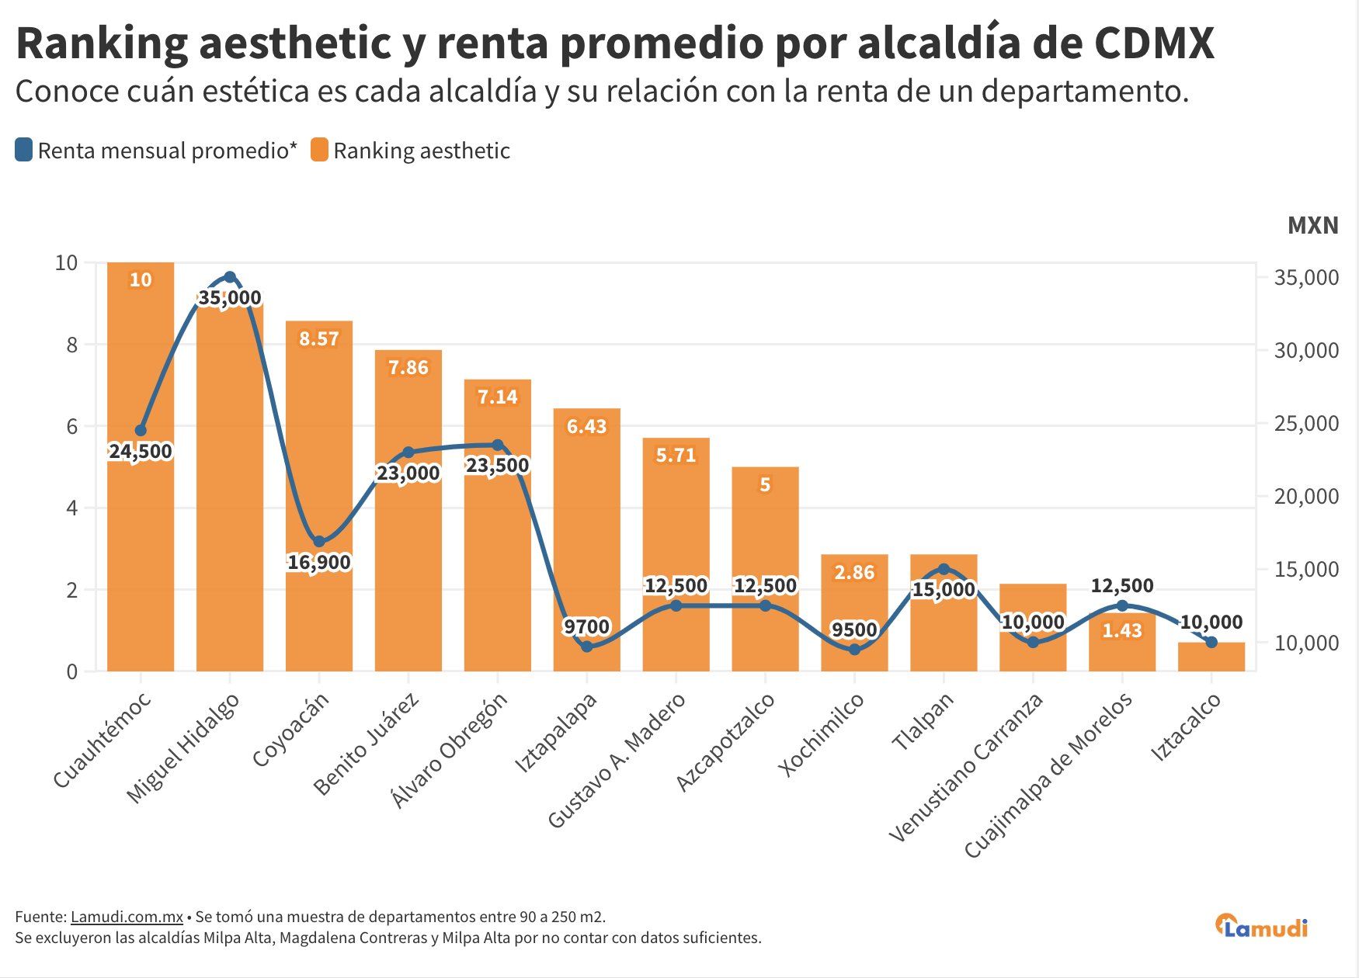

Ver gráfico
Inserta el gráfico en nota web [EMBED CODE]
<iframe src="https://bit.ly/renta-ranking-alcaldías-aesthetic-cdmx-lamudi" title="La renta de las alcaldías más aesthetic de CDMX" class="flourish-embed-iframe" frameborder="0" scrolling="no" style="width:100%;height:550px;" sandbox="allow-same-origin allow-forms allow-scripts allow-downloads allow-popups allow-popups-to-escape-sandbox allow-top-navigation-by-user-activation"></iframe>

¿Cuáles son las zonas más aesthetic?
El análisis presenta la lista de 13 alcaldías, que evalúa cómo contribuye cada elemento en la estética de las alcaldías, determinando así el top 5 zonas más aesthetic de la Ciudad de México:
Cuauhtémoc, la alcaldía más céntrica de la ciudad, obtuvo el máximo puntaje (10 puntos), no por nada es de las zonas más populares para rentar en la Ciudad de México. Cuenta con la oferta más amplia de museos, restaurantes, bares,ciclovías y estaciones de Ecobici. Según datos del portal inmobiliario, el precio promedio de renta es de $24,500.00 MXN.
Miguel Hidalgo, sede del Museo Soumaya, el Museo Jumex y el Castillo de Chapultepec, es la segunda alcaldía en el ranking con un puntaje de 9.29. Es la tercera alcaldía con mayor cantidad de estaciones de Ecobici y la segunda en la ciudad con más museos, también se encuentran algunos restaurantes exclusivos. Zonas como Polanco, Lomas de Chapultepec, Nuevo Polanco, Anzures y Anáhuac concentran las propiedades más caras de la alcaldía. En Miguel Hidalgo, el precio promedio de departamentos en renta asciende a los $35,000.00 MXN.
Benito Juárez (7.86 en el ranking) destaca por ser la segunda con más estaciones de Ecobici y la segunda con más cafeterías y bares, pero es la última en Áreas de Conservación Patrimonial. Rentar un departamento cuesta en promedio $23,000 MXN.
Coyoacán, (8.7 puntos en el ranking), destaca por tener un precio competitivo a comparación de Cuauhtémoc y Miguel Hidalgo que cuentan con un puntaje similar. La alcaldía se ubica al sur de la Ciudad de México, por lo que no es céntrica y ocupa el tercer lugar en museos, entre los que destacan el Museo Casa Azul de Frida Kahlo, el Museo Universitario de Arte Contemporáneo (MUAC) y el Museo Casa de León Trotsky. En Coyoacán el promedio para departamentos es de $16,900.
La última en el top 5 de Lamudi es Álvaro Obregón (7.14 en el ranking), que tampoco cuenta con un área muy extensa de Conservación Patrimonial, pero todavía tiene una cantidad moderada de ciclovías, estaciones de Ecobici y museos. El precio promedio de renta para departamentos en la alcaldía es de $23,500.
La siguiente gráfica resume la cantidad de elementos que conforman la percepción de aesthetic de cada alcaldía:
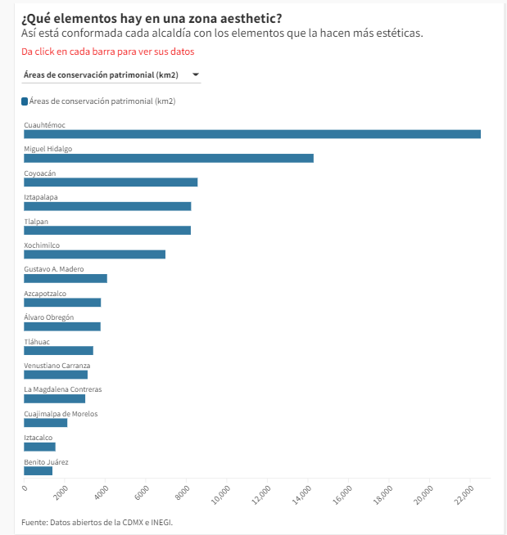

Ver gráfico
Inserta el gráfico en nota web [EMBED CODE]
<iframe src="https://bit.ly/cdmx-alcaldias-aesthetic-elementos-datos-lamudi" title="Alcaldías aesthetic: qué elementos tiene cada una" class="flourish-embed-iframe" frameborder="0" scrolling="no" style="width:100%;height:700px;" sandbox="allow-same-origin allow-forms allow-scripts allow-downloads allow-popups allow-popups-to-escape-sandbox allow-top-navigation-by-user-activation"></iframe>

Metodología:
- Se analizaron diversas fuentes de datos abiertos de la Ciudad de México para recopilar los elementos considerados aesthetic:
- Restaurantes, cafeterías, bares, cantinas y otros: INEGI, Sistemas de Consulta Diciembre 2020: https://www.inegi.org.mx/app/cuadroentidad/CDMX/2021/21/21_8
- Museos: SIC Cultura, Datos 2020
- Parques, alamedas y arboledas: Portal de Datos Abiertos CDMX: Áreas Verdes, Categoría "Parques, arboledas y alamedas", 2019
- Estaciones Ecobici: Portal de Datos Abiertos CDMX: "Cicloestaciones Ecobici (Nuevo sistema)", 2023
- Ciclovías en operación: Portal de Datos Abiertos CDMX: "Infraestructura vial ciclista", 2023
- Áreas de conservación patrimonial: Portal de Datos Abiertos CDMX: "Áreas de conservación patrimonial", 2022
- Para realizar el ranking, se tomó como el 100% al conjunto de elementos. Se le dió la calificación de 10 a la zona que más elementos tenía considerando que:
- Se le asignó menor peso a los parques, alamedas y arboledas que pueden reflejar los territorios más rurales y naturales de la zona y por lo tanto, tendrían una ventaja injusta sobre las zonas más urbanas.
- Se le asignó mayor peso al sistema Ecobici por fomentar el cuidado del ambiente en zonas que ya son muy urbanas.
- Para definir el precio promedio de renta, se tomaron en cuenta todos los departamentos de entre 90m2 y 250 m² de la base de datos de departamentos publicado en Lamudi.

Sobre Lamudi y LIFULL Connect
Lamudi México es la plataforma en línea líder en bienes raíces que conecta a quienes buscan propiedades con profesionales del sector. Lanzado en 2013, Lamudi se convirtió rápidamente en un destino digital para quienes buscan comprar, alquilar o vender propiedades en todo el país. La interfaz fácil de usar y las características intuitivas de Lamudi México facilitan que cualquier persona encuentre la propiedad de sus sueños. En 2023 pasó a formar parte de Lifull Connect, el grupo líder en plataformas de venta y agregadores digitales propiedad de LIFULL. Atiende a más de 180 millones de usuarios mensualmente, con más de 250 sitios en 63 países.
Contacto de prensa | Giselle Martínez  Data Journalist  prensa@lifullconnect.com  +52 5611789382

